八上暑期能力测评



日期： 时间： 姓名：

Date: Time: Name:

**一、选择题（每题3分，共30分）**

**下列各题均只有一个正确选项，请在答题纸相应位置写上答案。**

1．一本八年级物理教科书（上册）的质量约为（ ）

A．0.02千克 B．0.2千克 C．2千克 D．20千克

【答案】B  
【解析】一本八年级物理教科书的质量大约在半斤左右（即200g左右），故B正确；选项A、C、D与实际情况相差太远，都错误。  
故选：B。

2．针对图1的四幅图，下列说法正确的是（ ）

图1

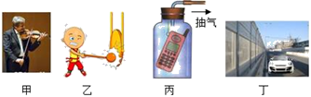

A. 甲图中，演奏者通过手指在弦上按压位置的变化来改变发声的响度

B. 乙图中，敲锣时用力越大，所发声音的音调越高

C. 丙图中，随着向外不断抽气，手机铃声越来越大

D. 丁图中，城市某些路段两旁的透明板墙可以减小噪声污染

【答案】D

【解析】甲图中，演凑者通过手指在弦上按压位置的变化来改变发声的音调，故A错；

乙图中，敲锣时用力越大，振幅越大，所发声音的响度越大，故B错；

丙图中，声音的传播需要介质，在抽气过程中，介质越来越少，所以声音应是越来越小的，故C错；

丁图中，城市某些路段两旁的透明板墙可以在传播过程中减弱噪声，故D正确；

应选D。

3．如图2所示的现象中，属于光的反射现象是（ ）

屏幕上呈现人的影子 放大镜把文字放大 筷子好像在水面处折断了 山在水中形成“倒影”

A B C D

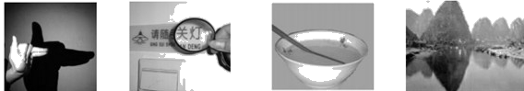

图2

【答案】D  
【解析】A、屏幕上呈现人的影子是光的直线传播形成的，不符合题意。

B、放大镜把文字放大，属于凸透镜成正立放大的虚像现象，不符合题意；   
C、水中的筷子看上去“断了”，是光的折射现象，不符合题意；   
D、山在水中形成“倒影”是平面镜成像，属于光的反射现象，故符合题意。  
故选：D。

4．下列现象中，物质质量发生变化的是（　　）

A．一杯水结成冰 B．把书包从1楼背到4楼

C．把美工刀表面磨光 D．把一团橡皮泥捏扁

【答案】C

【解析】物体中所含物质的多少叫质量，质量是物体本身的一种属性，只有在所含物质的多少发生变化时才会改变，如果只是改变了形状、物态、位置，则质量不会发生改变。

A、一杯水结成冰，物态发生了变化，但是质量不变，故A不符合题意；

B、把书包从一楼背到四楼，位置发生了改变，但是质量不变，故B不符合题意；

C、把美工刀表面磨光，其所含的物质逐渐减小，因此质量是减小的，故C符合题意；

D、捏扁的橡皮泥，形状发生了变化，但是质量不变，故D不符合题意。

故选：C。

5．下列单色光中，属于三原色光的是（ ）

A．红光 B．橙光 C．黄光 D．紫光

学科网(www.zxxk.com)--教育资源门户，提供试题试卷、教案、课件、教学论文、素材等各类教学资源库下载，还有大量丰富的教学资讯！【答案】A

【解析】红、绿、蓝被称为色光的三原色，故红光是光的三原色之一。   
故选：A。

6．在用笔写字时，笔尖与纸之间的摩擦属于滚动摩擦的是（ ）

A．圆珠笔 B．毛笔 C．铅笔 D．钢笔

【答案】A

【解析】圆珠笔笔芯上有一个小小的滚珠，写字时滚珠滚动，是滚动摩擦； 毛笔、铅笔和钢笔在写字时，都是用笔尖在纸上滑动，是滑动摩擦。   
故选：A。

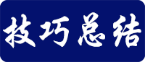摩擦力包括三种：滑动摩擦，滚动摩擦和静摩擦。此题考查的是摩擦力种类的判断，这类题可从物体的运动方式上来考虑。

7．关于运动和力的关系，下列说法正确的是（ ）

A．物体的速度越大，它受到的力也越大

B．若物体不受力的作用，它必然静止

C．要维持物体的运动，必须对物体施加力

D．若运动的物体不学科网(www.zxxk.com)--教育资源门户，提供试题试卷、教案、课件、教学论文、素材等各类教学资源库下载，还有大量丰富的教学资讯！受任何力的作用，它一定做匀速直线运动

【答案】D【解析】A、物体受力越大，速度改变的越快，但不一定速度越大，故A错误；   
B、物体的运动状态改变，一定是受到了力的作用，但物体受到力的作用，运动状态不一定改变，故B错误；   
C、力是改变物体运动状态的原因，力不是维持物体运动状态的原因，故C错误；   
D、据牛顿第一定律可知，若运动的物体不受力的作用，它必定做匀速直线运动，故D正确；   
故选：D。

8．一个凸透镜的焦距为10厘米，当物体离凸透镜的距离为35厘米时，物体通过凸透镜成的像一定是（ ）

A．倒立、放大的实像 B．正立、放大的虚像

C．倒立、缩小的实像 D．正立、等大的虚像

【答案】*C*【解析】由于凸透镜的焦距是15cm，物距是35cm时，u＞2f，所以成倒立缩小的实像。   
故选：C。  
凸透镜的成像特点：当u＜f时，成正立放大的虚像；当 f＜u＜2f时，成倒立放大的实像，当u＞2f时，成倒立缩小的实像。

9．如图3所示，用弹簧测力计拉动水平桌面上的物体，使其作匀速直线运动。以下叙述中的两个力属于一对平衡力的是（ ）

A．弹簧测力计对物体的拉力与桌面对物体的摩擦力

B．弹簧测力计对物体的拉力与物体所受的重力

C．物体对桌面的压力与桌面对物体的支持力

D．物体对桌面的压力与物体所受的重力

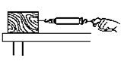

图3

【答案】A  
【解析】A、弹簧测力计对物体的拉力与桌面对物体的摩擦力，大小相等、方向相反、作用在同一个物体上、作用在同一条直线上。二力符合二力平衡的条件，是一对平衡力；符合题意。   
B、弹簧测力计对物体的拉力与物体所受的重力，大小、方向均不同，也不作用在同一物体上，不是一对平衡力。不符合题意。   
C、物体对桌面的压力与桌面对物体的支持力，不作用在同一物体上，是相互的力，不是一对平衡力。不符合题意。   
D、物体对桌面的压力与物体所受的重力，不作用在同一物体上，不是一对平衡力。不符合题意。   
故选：A。  
10．甲、乙两小车同时同地沿同一直线做匀速直线运动，它们的s﹣t图象分别如图（a）和（b）所示。两小车的速度关系及运动6秒时两小车之间的距离s为（　　）

图4

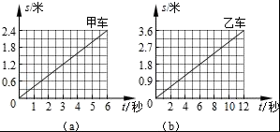

A．v甲＞v乙；s可能为1.2米 B．v甲＞v乙；s可能为0.6米

C．v甲＜v乙；s可能为1.2米 D．v甲＜v乙；s可能为4.2米

【答案】B

【解析】由图象a知v甲=学科网(www.zxxk.com)--教育资源门户，提供试题试卷、教案、课件、教学论文、素材等各类教学资源库下载，还有大量丰富的教学资讯！=学科网(www.zxxk.com)--教育资源门户，提供试题试卷、教案、课件、教学论文、素材等各类教学资源库下载，还有大量丰富的教学资讯！=0.4m/s，由图b知v乙=学科网(www.zxxk.com)--教育资源门户，提供试题试卷、教案、课件、教学论文、素材等各类教学资源库下载，还有大量丰富的教学资讯！=学科网(www.zxxk.com)--教育资源门户，提供试题试卷、教案、课件、教学论文、素材等各类教学资源库下载，还有大量丰富的教学资讯！=0.3m/s，所以v甲＞v乙；

由a、b两图象知t=6s时，s甲=2.4m，s乙=1.8m，由于甲、乙两小车同时同地同一直线做匀速直线运动，6s时两车间的距离s=s甲﹣s乙=2.4m﹣1.8m=0.6m，或s=s甲+s乙=2.4m+1.8m=4.2m。

故选项A、C、D错误，B正确。

故选：B。

**二、填空题(每空1分，共15分)**

**请将答案填入答题纸的相应位置。**

11．任何声音都是由于发声物体的 （1） 而产生的。温度一定时，声波在不同介质中的传播速度是 （2） 的（选填“相同”或“不同”）。小王能辨别周围同学的声音，这是因为不同人声音的 （3） 不同，同时她还可以根据声音的 （4） 来大致判断周围同学离他的远近（后两空均选填“响度”、“音调”或“音色”）。

【答案】振动；不同；音色；响度。  
【解析】声音是由于物体振动产生的；温度一定时，声波在不同介质中的传播速度是不同的；   
小王能辨别周围同学的声音，这是因为不同人声音的音色不同；响度与发声体的振幅和距离发声体的远近有关，所以他还可以根据声音的响度来大致判断周围同学离他的远近。

12．高1.7米的同学站在平面镜学科网(www.zxxk.com)--教育资源门户，提供试题试卷、教案、课件、教学论文、素材等各类教学资源库下载，还有大量丰富的教学资讯！前3米处，则像与人的距离为 （5） 米，像高 （6） 米。人向镜走近时，镜中像的大小 （7） ，像和镜之间的距离 （8） （均选填“变大”、“变小”或“不变”）。

【答案】6；1.7；不变；变小.  
【解析】物体在平面镜中成虚像，物像大小相等，所以一位身高1.7m的同学站在平面镜前，镜中的像高也是1.7m；   
人到平面镜的距离是3m，根据物像到平面镜的距离相等，所以像到平面镜的距离也是3m，故人和像的距离是6m；   
在平面镜中成像的大小与物体的大小有关，跟到平面镜的距离、平面镜的大小都没有关系，所以靠近平面镜时，像的大小不变，仍然是1.7m；   
当人向镜走近时，人到平面镜的距离减小，像和镜之间的距离也变小。

13．如图5所示，小玲手持的是一个 （9） 透镜（选填“凸”或“凹”），若已知该透镜的焦距为15厘米，则此时透镜离她左眼的距离 （10） 15学科网(www.zxxk.com)--教育资源门户，提供试题试卷、教案、课件、教学论文、素材等各类教学资源库下载，还有大量丰富的教学资讯！厘米（选填“大于”、“等于”或“小于”），我们通过透镜看到小玲的“眼睛”其实是一个放大的 （11） 立（选填“正”或“倒”）的 （12） 像（选填“实”或“虚”）。

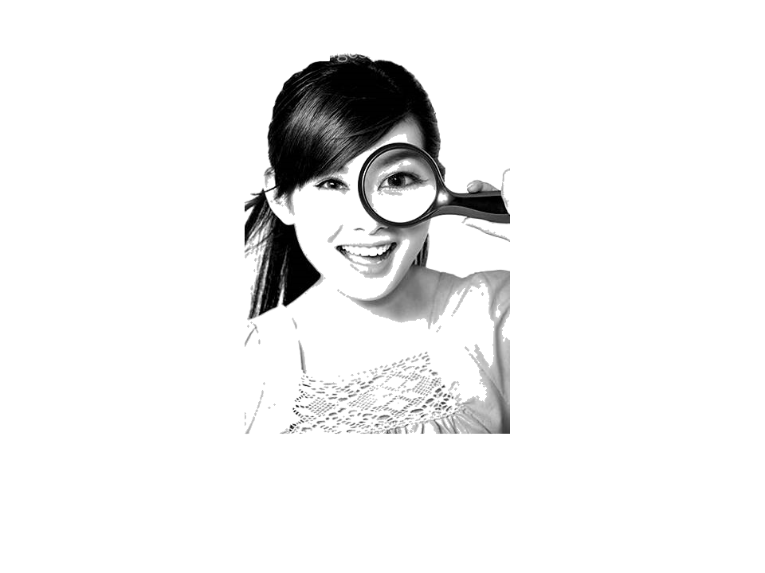

图5

【答案】凸，小于，正，虚。  
【解析】小玲手持的是一个放大镜，放大镜是一块凸透镜，根据凸透镜成像的三种情况和应用可知，放大镜能成放大、正立的虚像。   
所以用放大镜观察眼睛时（如图所示），眼睛到透镜的距离是小于焦距，即小于15cm。   
根据凸透镜成像的三种情况和应用解答此题。   
U＞2f，成倒立、缩小的实像，应用于照相机和摄像机。   
2f＞U＞f，成倒立、放大的实像，应用于幻灯机和投影仪。   
U＜f，成正立、放大的虚像，应用于放大镜。  
本题考查了凸透镜三种成像情况和应用，是比较基础性的习题，要求学生熟练掌握。

14．光从一种介质（13）另一种介质中时，光线发生偏折的现象，称为光的折射。如图8所示光的折射光路图中，折射角是 （14）（选填“∠1”或“∠2”），界面上方的介质是（15）（选填“空气”或“水”）。

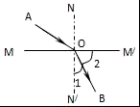

图8

【答案】斜射入；∠1；空气。

【解析】当光从一种介质斜射入另一种介质中时，光线会发生偏折（即传播方向改变），这种现象叫做光的折射；

图中法线是NN′，折射光线是OB，折射光线与法线的夹角为折射角，因此折射角是∠1；

图中折射光线靠近法线，属于光从空气斜射入水或其他介质，折射角小于入射角，则界面的上方是空气，下方是水或玻璃等其他介质。

**三、作图题（每题3分，共9分）**

**作图请使用2B铅笔，将图直接画在答题纸的相应位置**

15．根据平面镜成像特点，在图10中画出物体AB在平面镜MN中所成的像A′B′。

M

N

A

B

图10

【答案】先作出端点*A*、*B*关于平面镜的对称点*A*′、*B*′，用虚线连接*A*′、*B*′，即为物*AB*在平面镜中所成的像，如图所示：  
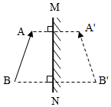  
【解析】平面镜成像的特点是：像与物大小相等，连线与镜面垂直，到平面镜的距离相等，左右相反；先作出端点A、B的像点，连接连接两个像点即为物体AB的像。  
平面镜成像时像与物关于平面镜对称，要注意先作出端点或关键点的像点，再用虚线连接得到物体的像。

16．在图11中画出入射光线通过凸透镜后的折射光线（*F*是凸透镜的焦点）。



图11

【答案】过焦点的光线经凸透镜折射后折射光线平行于主光轴，如图所示：  
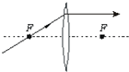  
【解析】先确定所给的入射光线的特点，然后根据凸透镜的三条特殊光线作图。  
凸透镜有三条特殊光线：过光心的光线其传播方向不变；过焦点的光线经凸透镜折射后折射光线平行于主光轴；平行于主光轴的光线经凸透镜折射后折射光线通过焦点。

17．在图12中，重为2牛的物体保持静止，画出物体受到的重力*G*的示意图。

图12

【答案】物体受到重力的方向竖直向下，作用点在物体的重心，力的大小*G*=6*N*，选标度为3*N*，如图所示：  
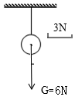  
【解析】画重力的图示首先要明确重力的三要素，再确立一定的标度，然后从物体的重心开始，沿竖直向下的方向，画出力的大小。  
画力的图示时要明确力的大小、方向、作用点，然后确立标度，再按画图要求画出这个力。

**四、计算题（每题5分，共10分）**

**请将计算过程和答案写入答题纸的相应区域**

18．小新骑共享单车在平直马路上匀速行驶，他在5秒内通过了20米，求：

（1）小新骑车的速度v。

（2）小新骑行2千米所需的时间t。

【答案】（1）4m/s；（2）500s。

【解析】（1）已知在5秒内通过了20米，

小新骑车的速度：v=学科网(www.zxxk.com)--教育资源门户，提供试题试卷、教案、课件、教学论文、素材等各类教学资源库下载，还有大量丰富的教学资讯！=学科网(www.zxxk.com)--教育资源门户，提供试题试卷、教案、课件、教学论文、素材等各类教学资源库下载，还有大量丰富的教学资讯！=4m/s；

（2）由v=学科网(www.zxxk.com)--教育资源门户，提供试题试卷、教案、课件、教学论文、素材等各类教学资源库下载，还有大量丰富的教学资讯！可得，小新骑行2千米所需的时间：

t′=学科网(www.zxxk.com)--教育资源门户，提供试题试卷、教案、课件、教学论文、素材等各类教学资源库下载，还有大量丰富的教学资讯！=学科网(www.zxxk.com)--教育资源门户，提供试题试卷、教案、课件、教学论文、素材等各类教学资源库下载，还有大量丰富的教学资讯！=500s。

19．质量为10千克的物体，在水平拉力作用下沿水平地面向右做匀速直线运动，物体受到地面对它的摩擦力为物体所受重力的0.2倍，求

（1）物体受到的重力。

（2）物体受到的水平拉力。

【答案】（1）物体的重力是98N；（2）水平拉力的大小为19.6N。

【解析】（1）知道物体的质量，根据G=mg求出物体的重力：G=mg=10kg×9.8N/kg=98N；

（2）根据地面对它的摩擦阻力是它本身重力的0.2倍求出摩擦力，再根据物体做匀速直线运动时受到的摩擦力和水平拉力是一对平衡力求出拉力的大小。

（2）因为物体受到地面对它的摩擦力为物体受重力的0.2倍，

所以物体受到的摩擦力：f=0.2G=0.2×98N=19.6N，

因为物体做匀速直线运动时，受到的摩擦力和水平拉力是一对平衡力。

**五、实验题（每空1分，共16分）**

**请根据要求在答题纸的相应位置作答**

20．如图13所示，弹簧测力计的最小分度值为 （1） 牛，最大测量值为 （2） 牛，指针所指的示数为 （3） 牛。天平是测物体 （4） 的工具。

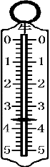

图13

【答案】0.2；0～5；3.6；质量。  
【解析】 （1）由图知，弹簧测力计的刻度盘上1N分为5个格，每一格为0.2N，即分度值为0.2N；最大测量值为5N，测量范围为0～5N；指针正好指在1下面第三个刻线，因此弹簧测力计的示数为3.6N； （2）电子天平是测物体质量的工具。   
21．如图14所示，在“探究平面镜成像的特点”实验中，用 （5） 替代平面镜，是为了便于确定 （6） 的位置。在玻璃板前放置一支点燃的蜡烛A，拿一支未点燃的蜡烛B在玻璃板后面移动，直到蜡烛B好像被点燃似的，这样可以比较像与物的 （7） 。若移去蜡烛B，在其位置放置一光屏，在光屏上不能观察到像，由此可以说明平面镜所成的是 （8） （选填“实像”或“虚像”）。

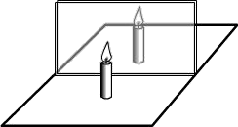

A

B

图14

【答案】玻璃板；像；大小；虚像。  
【解析】（1）使用透明玻璃板是采用其透明的物理属性，使眼睛在蜡烛A一侧能看到物体A的像，同时还能看到代替物体A的另一个物体B，便于确定像的位置；   
（2）当蜡烛B好像被点燃似的，这样可以比较物像大小关系。   
光屏上不能接到平面镜成的像，说明平面镜成的是虚像。   
故答案为：（1）探究平面镜成像实验中，要用透明的玻璃板代替平面镜，虽然成像不太清晰，但是在物体A一侧能看到物体A的像，同时还能看到代替物体A的另一个物体B，便于确定像的位置；   
（2）当蜡烛B好像点燃了一样，可以比较物像大小关系。   
实像能用光屏承接，虚像不能用光屏承接。  
本题主要考查了平面镜成像特点的实验及操作相关问题，这是光学中的一个重点，也是近几年来中考经常出现的题型，要求学生熟练掌握，并学会灵活运用。

22．在“探究二力平衡的条件”实验中，某同学用两个弹簧测力计A、B拉一个轻质木板C，如图所示，这是为了探究当物体 （9） 只受两个力作用处于静止状态时（选填“A”、“B”或“C”），这两个力的大小、方向和 （10） 的关系（选填“作用点”或“作用线”）．当物体最终静止时，这两个力大小 （11） ，方向相反，作用在 （12） 上。

图15

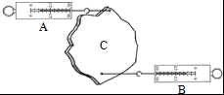

【答案】（1）C；（2）作用线；（3）相等；同一直线。

【解析】（1）图中的C物体受到了两个力的作用，实验中是在研究C物体受力情况满足何条件才使物体平衡；

（2）实验中，研究同一物体上的二力平衡条件时，只要研究三个因素即：大小、方向、作用线；

（3）当物体最终静止时，物体处于平衡状态，所受二力满足平衡力的条件，即：同物、同线、等值、反向。

23．在“验证凸透镜成像规律”的实验中，某小组同学将焦距为10厘米的凸透镜固定在光具座如图17所示的位置上，但其中一个同学发现操作错误，他们应把凸透镜和 （13） 位置对换，放置正确后，应调节烛焰、凸透镜和光屏的中心大致在 （14） 。此时光屏上恰好出现清晰的实像，这实验现象可以说明 （15） 的成像特点（选填“照相机”，“幻灯机”或“放大镜”）．根据光路是可逆的，若只移动凸透镜保持其它位置不变，则应将凸透镜移至标尺上 （16） （选填“25cm”或“35cm”）处时，能再次成清晰的像。

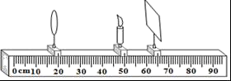

图17

【答案】蜡烛；同一高度；照相机；35cm。

【解析】在“验证凸透镜成像规律”的实验中，需将凸透镜放在光屏和蜡烛之间，所以应把凸透镜和蜡烛互换位置；

做凸透镜成像实验，要使烛焰的焰心，凸透镜的光心，光屏的中心三者位于同一高度，目的是使像成在光屏的中央；

由题意知，f=10cm，此时物距u=50cm﹣20cm=30cm，物距大于2倍焦距，成倒立缩小的实像，这实验现象可以说明照相机的原理；

此时像距为65cm﹣50cm=15cm

根据折射光路的可逆性，若将蜡烛和光屏互换位置，或使物距为15cm，像距为30cm，能再次成清晰的像，则凸透镜应置于20cm+15cm=35cm处。